**Конфигурация БД из внешнего файла**

Указывать свойства базы данных в коде не хорошо, потомучто если мы опубликуем наш код напрмер на гитхаб, любой челове сможет зайти в наш проект и посмотреть на наш код и подключиться к нашей базе данных.

Что этого избежать обычно эти свойства необходимые для подключения к базе данных хранятся в отдельном файле, этот файл скрытый, он не публикуется, этот файл хранится локально и их этого файла мы забираем необходимые значения для подключения к базе данных.

**Создание файла отдельного файла конфигурации:**

**1.** Конфигурационный файл должен лежать в отдельной папке **resources.** В этой папке обычно хранятся какие-то статические ресурсы типа нашего конфигурационного файла.

Имя файла будет **database.properties.** Этот файл обычно никуда не публикуют, его можно добавить в .gitignore. Имя может быть любым, но обычно называют именно так. В этом файле мы должны все свойства писать без кавычек. Пример:

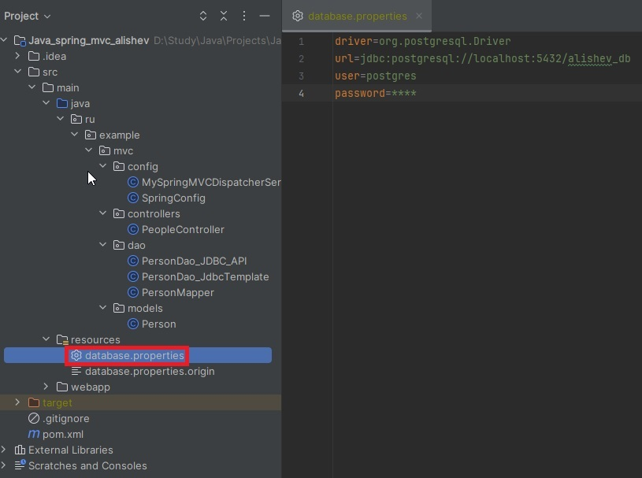

**2.** Можно создать еще один файл **database.properties.origin.** Этот файл просто задает структуру свойств, но без конкретных значений. Этот файл публичный, он находится на удаленном репозитории, этот файл видят все люди и когда они видят этот файл, они могут понять какие свойства нужны для того, чтобы наше приложение работало.

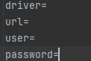

**3.** Теперь нужно импортировать наши свойства в наше приложение. В **SpringConfig** с помощью аннотации **@PropertySource** указываем путь в нашему файлу.



**4.** После подключения файла к проекту можем завести еще одно поле которое будет называться **environment** и внедрим его бин с помощью Spring`a. С помощью **environment** мы можем получить доступ к свойствам которые подгрузились в наше приложение из файла.

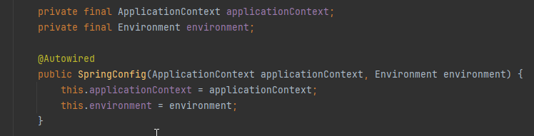

5. Получаем свойства из файла с помощью **environment**. Используя метод ***getProperty()*** указав в аругментах имя ключа из внешнего файла получаем требуемые значения свойств.

